标题：Decentralized Exchange: The Uniswap Automated Market Maker
作者及机构:
ALFRED LEHAR:
CHRISTINE PARLOUR:
摘要: Uniswap is a system of smart contracts on the Ethereum blockchain and is the largest decentralized exchange with a liquidity balance worth up to 4 billion USD and daily trading volume of up to 7 billion USD. It is a new model of liquidity provision, so-called automated market making. For this new market form, we characterize equilibrium in the liquidity pools. We collect all 95.8 million Uniswap interactions and compare this automated market maker (AMM) to a centralized limit order book. We document absence of long-lived arbitrage opportunities, and show conditions under which the AMM dominates a limit order market.
AI标题: 自动化做市商均衡突破：Uniswap套利风险定价机制实证
AI精炼: 这篇论文聚焦去中心化金融（DeFi）中的自动化做市商（AMM）机制，以Uniswap为案例，探讨其与传统限价订单簿（LOB）市场的效率差异。研究核心问题是：在无主动定价的AMM模型中，流动性如何稳定存在？为何Uniswap能在高波动市场中维持数十亿美元流动性？ 传统金融市场依赖限价订单簿，流动性提供者需策略性竞争报价，易受信息不对称影响导致流动性波动。而Uniswap通过"绑定曲线"算法（如恒定乘积公式）自动化定价，将流动性供应与价格发现分离：流动性提供者被动注资共享手续费收益，套利者负责价格校正。 作者创新性地构建理论模型，结合9500万次Uniswap交易数据，提出"均衡池规模"概念——池规模随资产波动率和噪声交易量动态调整。低波动资产中，AMM因手续费累积与套利风险平衡，交易成本低于传统LOB；极端市场事件中，高额手续费与区块链燃料费（Gas Fee）抑制流动性撤出，增强稳定性。实证显示，Uniswap在中等交易规模、低波动场景下价格冲击显著低于中心化交易所（如币安），且价格波动性更低。 研究突破在于首次系统解析AMM的经济学机制，揭示其通过算法约束与收益共享机制，在特定条件下实现更优流动性供给，为新型金融市场设计提供理论支撑。
关键词:
均衡池规模模型
绑定曲线算法
套利风险定价机制
流动性供应分离机制
Gas Fee激励机制
价格冲击弹性分析
噪声交易量动态模型
学术要点: 学术要点 1：绑定曲线（Bonding Curve）|||通过预定义的凸函数关系机械计算价格影响，决定资产兑换比例，形成AMM的确定性定价机制，与传统订单簿的动态报价形成根本区别。|||
学术要点 2：摘牌风险（Picking-off Risk）|||流动性提供者因资产价值突变被套利者反向交易导致的资本损失风险，该风险通过调整流动性池规模实现均衡，构成AMM的核心风险补偿机制。|||
学术要点 3：Gas费用锚定效应（Gas Fee Anchoring）|||区块链交易成本在极端市场事件中飙升，通过提高流动性撤回成本形成隐性承诺机制，稳定AMM流动性供给。|||
学术要点 4：流动性池均衡（Liquidity Pool Equilibrium）|||池规模与资产波动率负相关，与噪声交易量正相关，通过套利交易规模与手续费收入的动态平衡实现内生调节。|||
学术要点 5：按比例分配竞争（Pro Rata Rationing Competition）|||AMM流动性提供者共享收益的机制消除限价订单市场的优先权竞争，改变传统做市商的策略性报价行为。
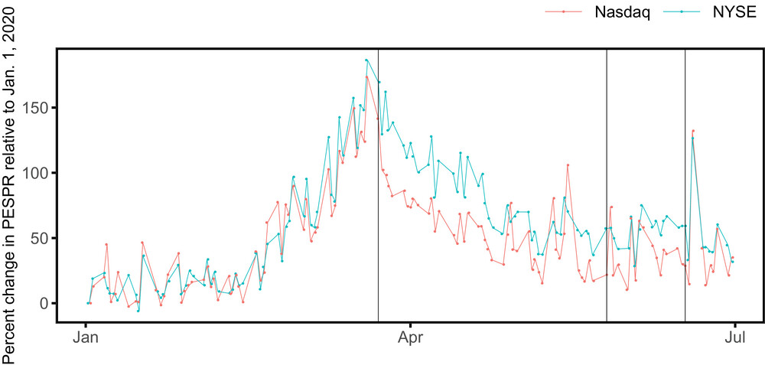
该图展示了Uniswap与中心化交易所的流动性效率及套利机会对比分析。

该图呈现Uniswap流动性池均衡状态及与中心化市场套利机会对比。

图片对比了自动化做市机制与中心化订单簿市场的流动性效率。

该图对比了自动做市商与中心化订单簿市场的流动性表现。

该图对比了Uniswap自动化做市机制与中心化订单簿市场的流动性分布及套利动态。

该图对比了Uniswap自动化做市商与中心化订单簿市场的流动性和套利机会。

该图对比了自动化做市商与中心化订单簿市场的套利机会分布及流动性效率。

该图对比了Uniswap自动做市商与中心化订单簿的市场结构及套利动态。

图片展示了自动做市商与限价订单市场的交易效率对比分析。

该图展示了Uniswap流动性池均衡状态与中心化订单簿市场的动态对比分析。

该图对比了Uniswap自动化做市机制与中心化订单簿市场的流动性和套利动态。

图1展示了Uniswap流动性池均衡模型与中心化订单簿市场的交易量对比分析。

图片展示了Uniswap自动做市模型与中心化订单簿市场的流动性对比示意图。

图1展示了Uniswap自动化做市机制与中心化订单簿市场的流动性供给模式对比。

该图展示了Uniswap自动化做市机制与中心化订单簿市场的流动性及套利条件对比。

该图片展示了Uniswap流动性池与中心化订单簿市场的交易量及套利机会对比分析。

图X展示了Uniswap与中心化订单簿市场的流动性及套利机会对比分析。

该图对比了自动做市商与限价订单簿的市场效率及套利机会持续时间。

未找到图片描述。

未找到图片描述。

未找到图片描述。

未找到图片描述。

未找到图片描述。

未找到图片描述。

未找到图片描述。

未找到图片描述。

未找到图片描述。

未找到图片描述。
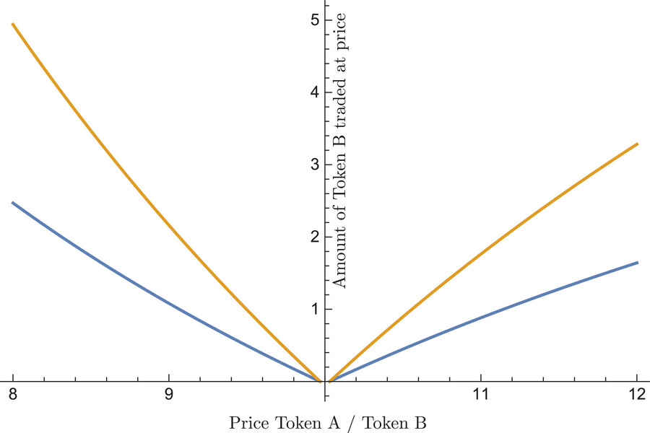
未找到图片描述。
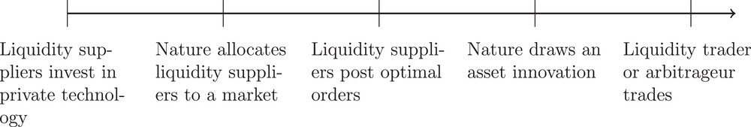
未找到图片描述。
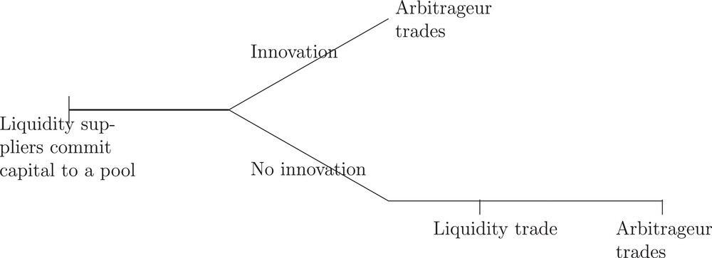
未找到图片描述。
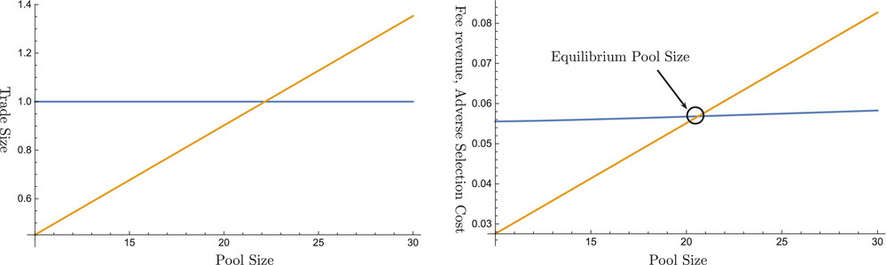
未找到图片描述。
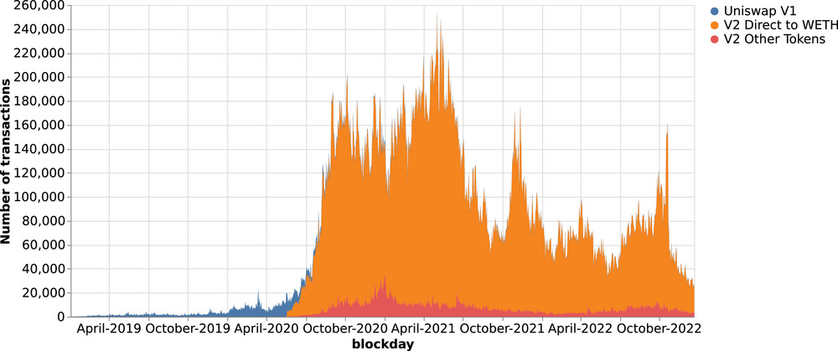
未找到图片描述。
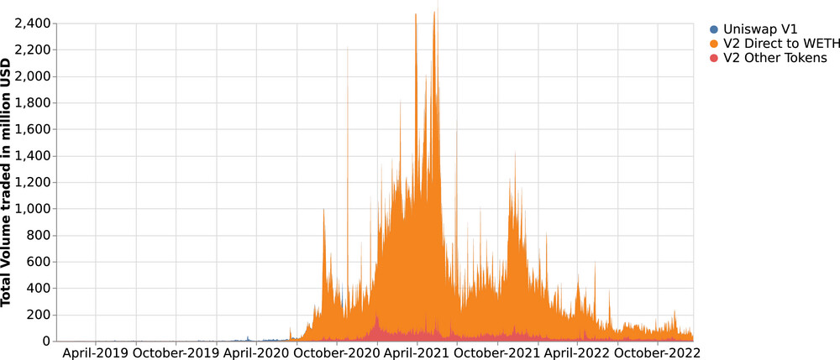
未找到图片描述。
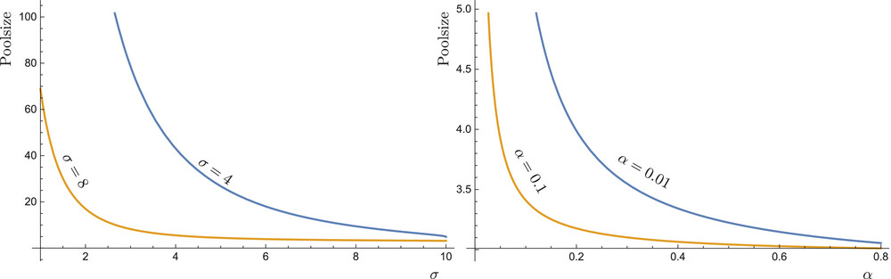
未找到图片描述。
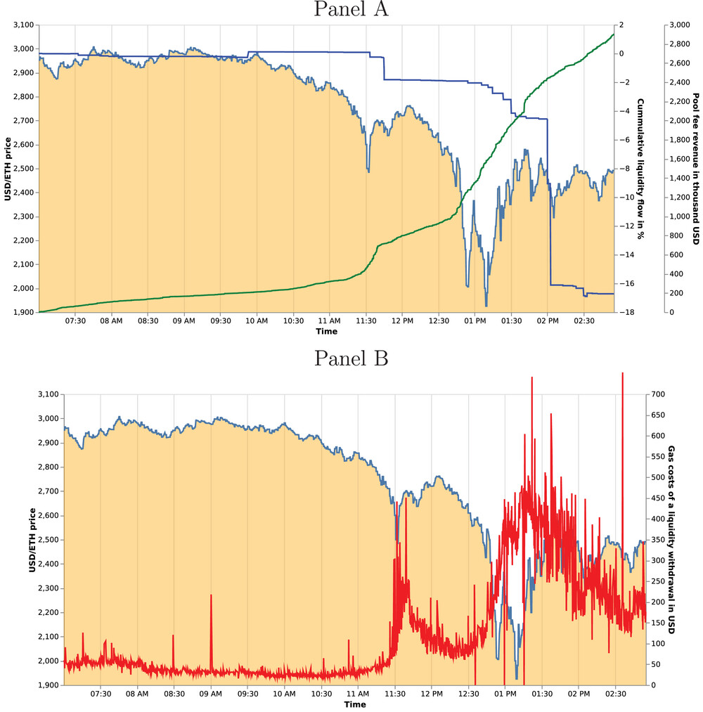
未找到图片描述。
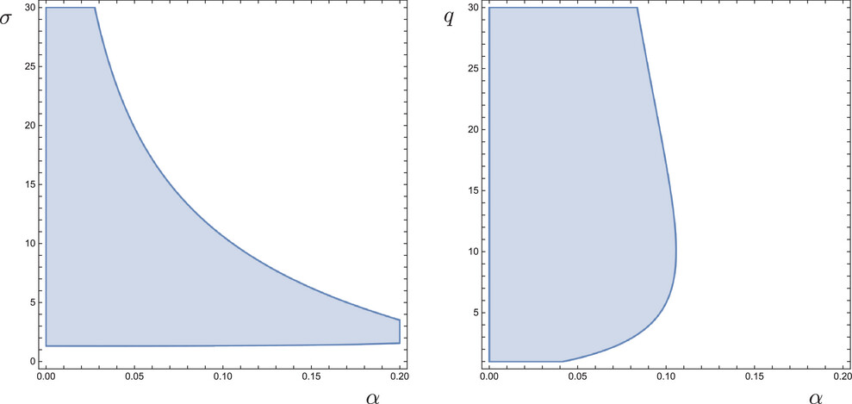
未找到图片描述。
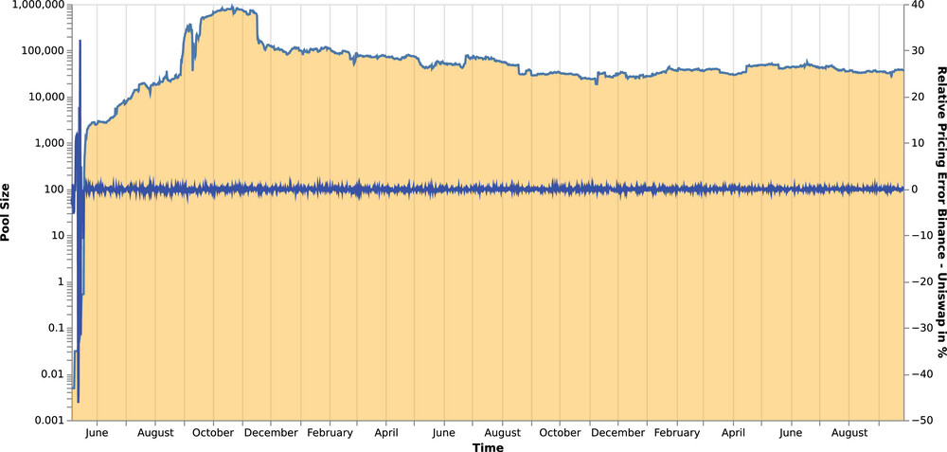
未找到图片描述。
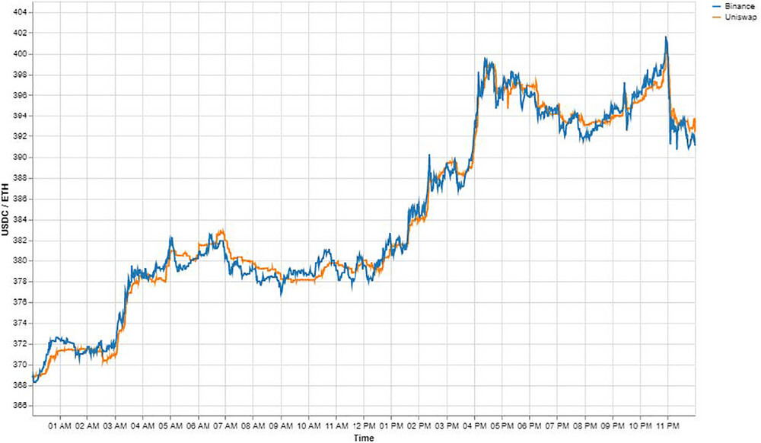
未找到图片描述。
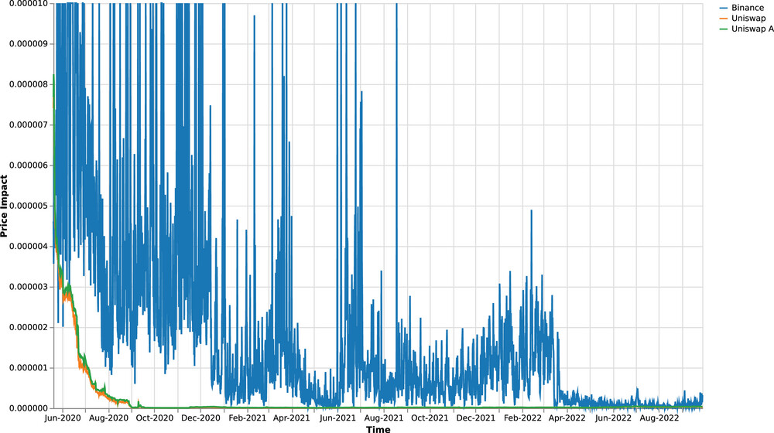
未找到图片描述。
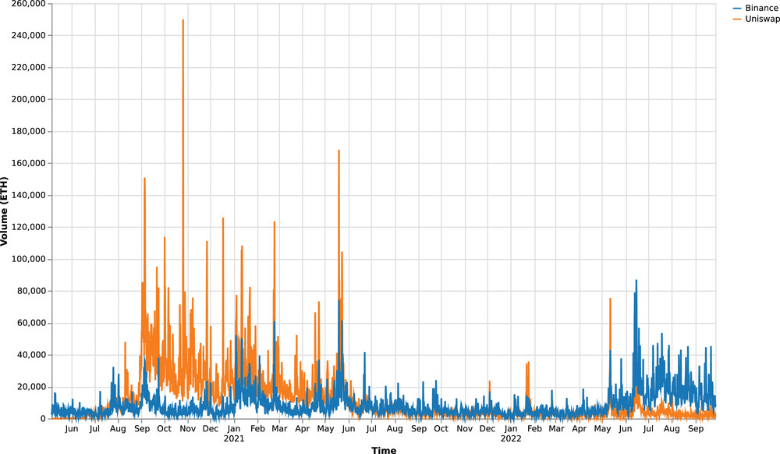
未找到图片描述。
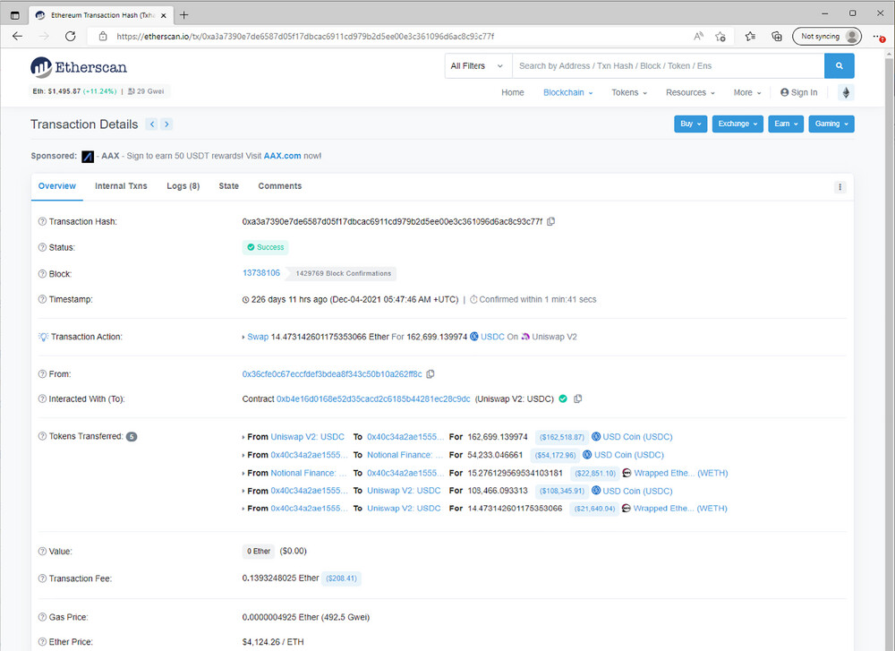
未找到图片描述。
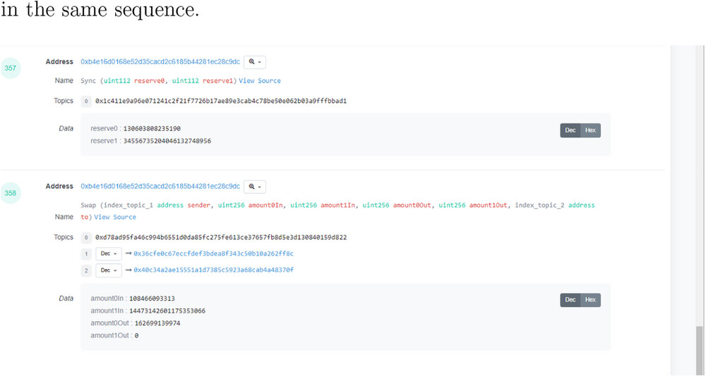
未找到图片描述。
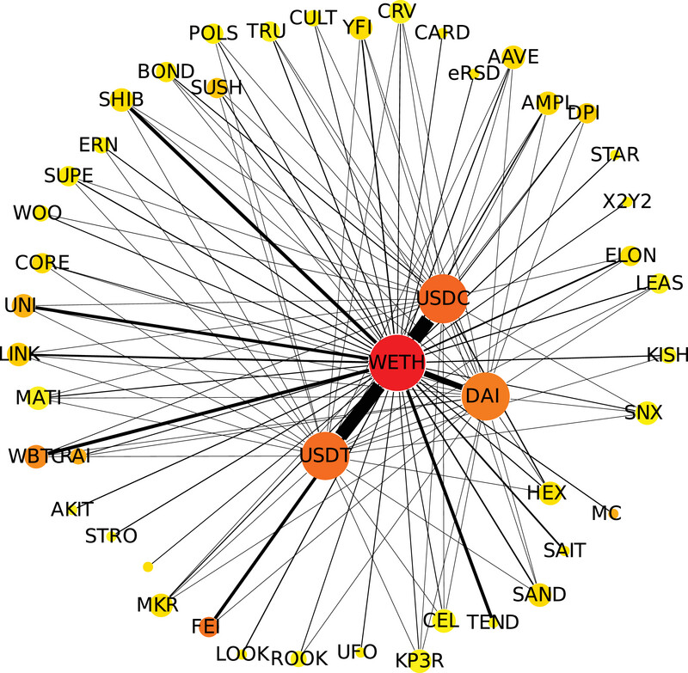
未找到图片描述。
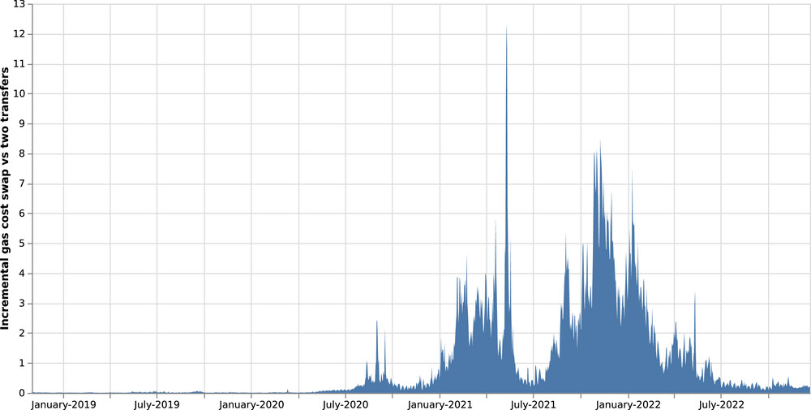
未找到图片描述。
原文链接: https://onlinelibrary.wiley.com/doi/full/10.1111/jofi.13405

